SINALIZAÇÃO VERTICAL - ORDEM DE SERVIÇO Nº 05=07/2026 A
Contrato 22.214-8
DIVISÃO REGIONAL: D.R. RESIDÊNCIA:
CONTRATADA: CONTRATO N.º
1) PROJETO SPA KM LOCAL PROJ
Substituição 225 338,400 Ipaussu
ESPEC. PLACA TAMANHO ÁREA UN. QUANT. AREA TOT. OBS LADO

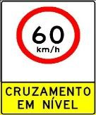
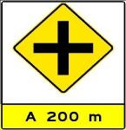
R-1 Ø1,00m 0,830 4 3,32 AÇO GT+GT

1,75x2,00 3,500 2 7,00 ALUM. GT+GT

1,50x2,00 3,000 2 6,00 ALUM. GT+GT


2,00x1,00 2,000 1 2,00 ALUM. GT+GT

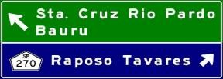
3,00x1,20 3,600 1 3,60 ALUM. GT+GT

TOTAL
AÇO 3,32
TOTAL
ALUMINIO 18,60

08
  ICDVIAS.com.br | Anexo 1 | Número da OP
 | ORDEM DE PRODUÇÃO DE PLACAS | 016-26
 |  | OP vinculada
 |  | 015-26
Emissão:
08/07/2026
PEDIDO
Cliente:  SINASC CONSTRUÇÃO  Rua Juliano Lucchi, 134 – Jardim Eldorado CEP 88.133-540 - Palhoça - SC  Fone: 0xx48 2106-3000 – Fax 0xx48 2106-3005 |  | Contrato:  DER-ASSIS-SP  Contrato.º 22.214-8  SPA-225 |  | Origem:  - Venda Direta  ☒Prestação de serviço
Observações: | Quantidade: |  | Responsável pela elaboração da OP:
CHAPA AÇO 16 -EXCETO INDICADO  PEL. TIPO I avery | 10/21,92 m2 |  | AMILTON
CONTROLE DA PRODUÇÃO
Data prevista: | Motivos do atraso: | Assinatura do responsável:
Data inicial:
Data final:
PRODUTO
Cód. Sist.: Dimensões: 1000 mm  Quantidade: 04 UNIDADES | Cód. Sist.: Dimensões: 1750 X 2000 mm  Quantidade: 02 UNIDADES | Cód. Sist.: Dimensões: 1500 X 2000 mm  Quantidade: 02 UNIDADES | Cód. Sist.: Dimensões: 2000 X 1000 mm  Quantidade: 01 UNIDADE
 | 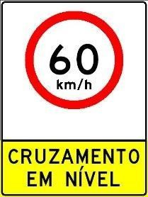  CHAPA ALUMINIO 2,0 mm C/ QUADRO | 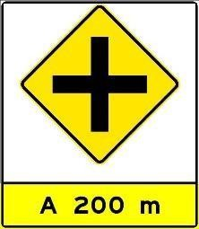  CHAPA ALUMINIO 2,0 mm C/ QUADRO |   CHAPA ALUMINIO 2,0 mm C/ QUADRO
Cód. Sist.: Dimensões: 3000 X 1200 mm
Quantidade: 01 UNIDADE
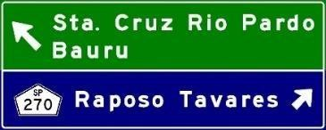
CHAPA ALUMINIO 2,0 mm C/ QUADRO

Resumo: |  |  |  |  | Autorização de produção:
Insp. Processo: | Responsável: |  | Data:  / / | Necessidade de ação corretiva:
1. ☐Aprovado |  |  |  | - Não |☐ Sim | Nº RAC:
2. ☐Aprovado com consenso | Destino: | Detalhes:
3. ☐Reprovado | - -Descarte | ☐-Reprocesso

  ICDVIAS.com.br | Anexo 3 | Número da OP
 | ORDEM DE PRODUÇÃO  DE PLACAS (CORTE E FURAÇÃO) | 016-26
 |  | OP vinculada
 |  | 015-26
Emissão:
08/07/2026
PEDIDO
Cliente: |  | Contrato: | Origem
SINASC CONSTRUÇÃO  Rua Juliano Lucchi, 134 – Jardim Eldorado CEP 88.133-540 - Palhoça - SC  Fone: 0xx48 2106-3000 – Fax 0xx48 2106-3005 |  | DER-ASSIS-SP  Contrato.º 22.214-8 | - Venda Direta  ☒Prestação de serviço
Furação: | Quantidade: |  | Responsável pela elaboração da OP:
DNIT | 10/21,92 m2 |  | AMILTON
CONTROLE DA PRODUÇÃO
Data prevista: | Motivos do atraso: | Assinatura do responsável:
Data inicial:
Data final:
PRODUTO
Quantidade | Produto
04 | PLACA DE ‘PARE’ 1000 mm AÇO 16 mm + FURO NO MEIO
01 | CHAPA 3000 X 1200 mm ALUMÍNIO 2 mm CANTO VIVO SEM FUROS
01 | CHAPA 2000 X 1000 mm ALUMÍNIO 2 mm CANTO VIVO SEM FUROS
04 | CHAPA 1750 X 1000 mm ALUMÍNIO 2 mm CANTO VIVO SEM FUROS
04 | CHAPA 1500 X 1000 mm ALUMÍNIO 2 mm CANTO VIVO SEM FUROS

Resumo: |  |  |  |  | Autorização de produção:
Insp. Processo: | Responsável: |  | Data: | Necessidade de ação corretiva:
1. ☐Aprovado |  |  | / / | - Não |☐ Sim | Nº RAC:
2. ☐Aprovado com consenso | Destino: | Detalhes:
3. ☐Reprovado | - -Descarte | ☐-Reprocesso

